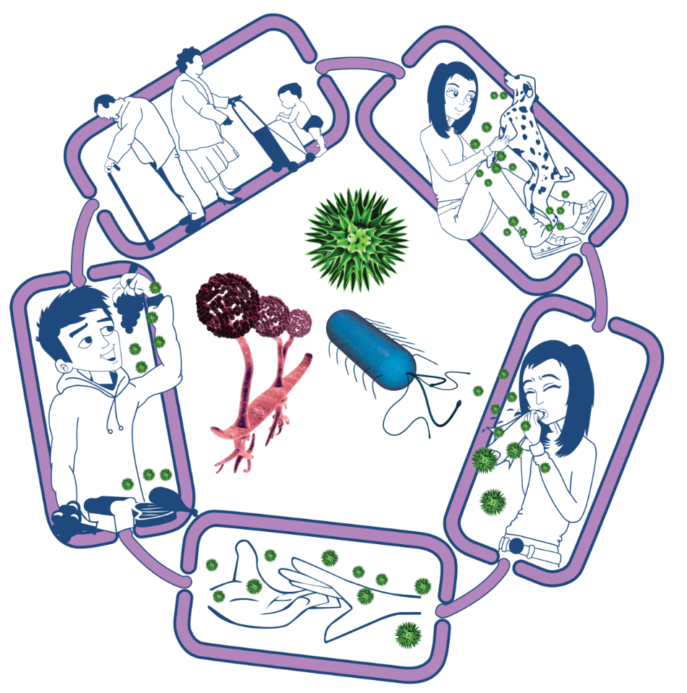

**Portes de sortie des microbes**

Éviter, sur les mains ou sur les surfaces, toute trace de :

* Selles,
* Vomissements,
* Fluides corporels,
* Aérosols.

**Sources d’infection**

* Isoler les personnes infectées.
* Appliquer des règles simples d’hygiène alimentaire et ménagère.
* Laver les animaux domestiques régulièrement.
* Prévoir des poubelles et des dépôts de linge sale appropriés (de préférence avec couvercles).

# 

**2.1** **Hygiène des mains  
Rompre la chaîne de transmission de l’infection - Document complémentaire DCE2**

**Personnes à risque d’infection**

Tout le monde :

* Être à jour de ses vaccinations.

Personnes à risque :

* + Éviter les contacts avec des personnes infectées ;
  + Rester attentif aux gestes simples d’hygiène ;
  + Bien respecter les règles d’hygiène alimentaire.

**Portes d’entrée des microbes**

* Couvrir les plaies ou coupures ouvertes.
* Manger des aliments bien cuits ou bien lavés.
* Boire de l’eau propre.
* Éviter de se frotter les yeux

**Transmission des infections**

* Se laver les mains soigneusement et souvent.
* Couvrir les plaies ou coupures.
* Prendre des précautions appropriées lors de toute activité sexuelle.
* Se couvrir la bouche et le nez lorsqu’on tousse ou éternue.